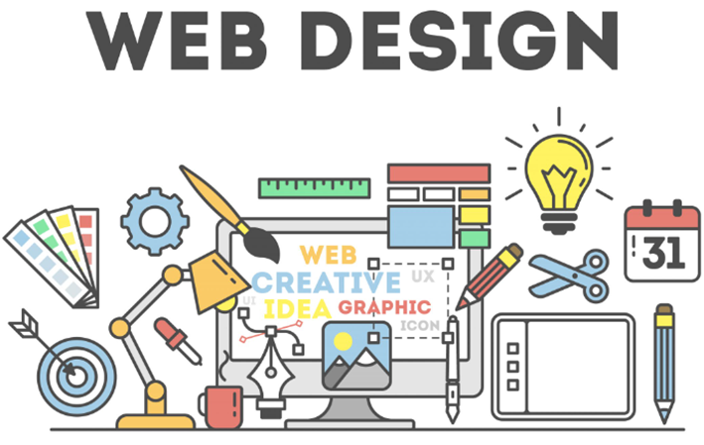

**ওয়েব ডিজাইন কি ?**

ওয়েব ডিজাইন বলতে কোন একটি ওয়েবসাইট এর নকশাকে বুঝায়। যা ইন্টারনেট ব্রাউজারের মাধ্যমে ব্যবহারকারীর সামনে উপস্থাপন করা হয়। ওয়েবসাইট সাজানোর কাজই হলো ওয়েব ডিজাইন।

## ****ওয়েব ডিজাইনার হতে কি কি শিখতে হবে?****

ওয়েব ডিজাইন শিখতে হলে প্রধমেই আপনাকে বেসিক কিছু জিনিস শিখতে হবে। আর তা হলো

কোডিং সমাধানের জন্য এইচটিএমএল (HTML), সিএসএস (CSS), জাভাস্ক্রিপ্ট (JavaScript) ইত্যাদি।

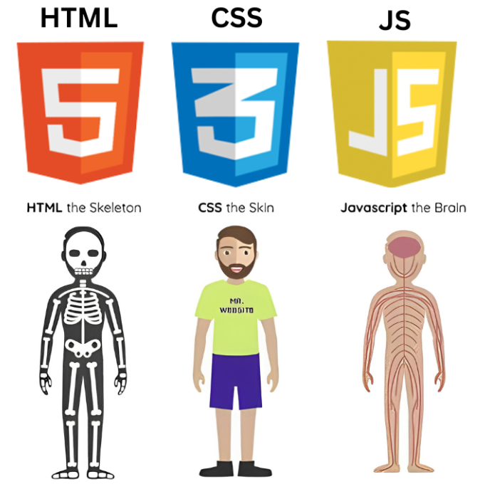

এইচটিএমএল হলো কোডিং তথা মার্কআপ ল্যাংগুয়েজ। শুধুমাত্র এইচটিএমএল শেখার মাধ্যমে আপনি সাধারণ একটি ওয়েব পেজ তৈরি করতে পারবেন।

সিএসএস (CSS) হলো এইচটিএমএল এর পরের ধাপ। এইচটিএমএল এর মাধ্যমে আপনি ওয়েব পেজ তৈরি করলেন। কিন্তু আপনার সাইটের ফন্ট কালার সাইজ, ইমেজ ইত্যাদি বসানোর কাজের জন্য আপনাকে সিএসএস শিখতে হবে।

এর মাধ্যমে আপনি ওয়েবসাইটকে সুন্দর ভাবে সাজাতে পারবেন। যার ফলে ওয়েবসাইটটি ব্যবহারকারীর কাছে আকর্ষণীয় হয়ে উঠবে।

## ****ওয়েব ডিজাইনার হতে কতদিন সময় লাগে?****



কোন বিষয় কত দ্রুত শেখা যায় তা নির্ভর করবে ব্যক্তির শেখার আগ্রহ ও বাস্তবায়নের উপর। যেমন বলা যায়, শেখার প্রতি প্রবল আগ্রহ কিন্তু সময় ব্যয় করা হয় খুবই কম। যদি প্রয়োজন চার ঘণ্টা কিন্তু সময় দেয়া হয় দুই ঘণ্টা তবে কখনো দ্রুত শেখা সম্ভব নয়।

আর ওয়েব ডিজাইন যেহেতু কোডিং ল্যাঙ্গুয়েজ নির্ভর, এর জন্য প্রচুর সময়ের পাশাপাশি অনুশীলন করতে হবে। তবেই দ্রুত দক্ষতা অর্জন করা যাবে। তবে আপনি যদি পূর্ণ মনোযোগ সহকারে এই বিষয়ে লেগে থাকেন দুই মাসের মধ্যেই আপনি ওয়েব ডিজাইন শিখতে পারবেন।

আর এক্সপার্ট লেভেলের জন্য আপনাকে পরবর্তীতে বিভিন্ন প্রজেক্টের ওয়েবসাইট বানানোর অনুশীলন করতে হবে। আর যে কোন নতুন বিষয় নিজের মতো করে আয়ত্বে আনার সক্ষমতা তৈরি করতে হবে।

এছাড়া আপনাকে ওয়েব ডিজাইনের পাশাপাশি ওয়েব ডেভালপমেন্ট শিখতে হবে। ওয়েব ডিজাইন কম দিনের মধ্যে শেখা সম্ভব হলেও ওয়েব ডেভালপমেন্ট শিখতে প্রায় দুই বছরের মতো সময় লাগতে পারে।

তবে মনে রাখতে হবে, কাজের প্রতি আগ্রহ আপনার দক্ষতা অর্জনের প্রধান সহায়ক। মনোযোগী হয়ে কাজ বাস্তবায়নের মাধ্যমে দ্রুততম সময়ে ওয়েব ডিজাইন শিখতে পারবেন।

## ****ওয়েব ডিজাইনের ভবিষ্যত****

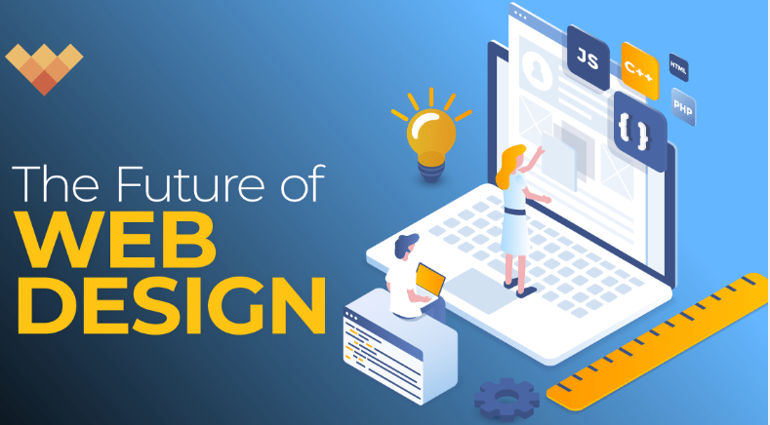

সহজ ভাবে বলতে গেলে ওয়েব ডিজাইনের ভবিষ্যত খুবই ভালো। বর্তমানে ওয়েব ডিজাইনিং এর মার্কেট অনেক বড় হচ্ছে। ওয়েবসাইট ছাড়া অনলাইন ব্যবস্থায় কোন কিছু করা সম্ভব নয়। আর প্রতিদিনই ডিজিটাল দুনিয়ায় নতুন নতুন ওয়েবসাইট তৈরির চাহিদা তৈরি হচ্ছে এবং ভবিষ্যতে এ ধারা অব্যাহত থাকবে।

### মার্কেটপ্লেসে ফ্রিল্যান্সিং

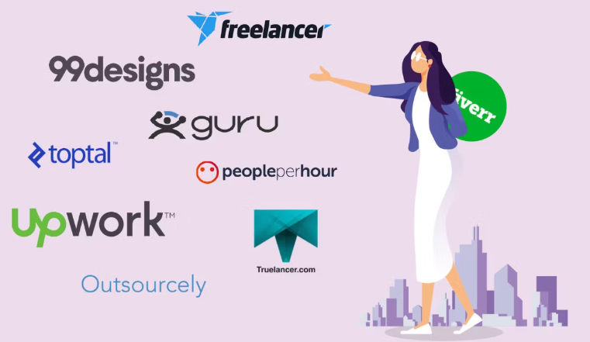

ওয়েব ডিজাইনার হিসেবে আপনি মার্কেটপ্লেসে ফ্রিল্যান্সিং এর মাধ্যমে আয় করতে পারেন। আপওয়ার্ক, ফ্রিল্যান্সার ডটকম, ফাইভার ইত্যাদি মার্কেটপ্লেসে ওয়েব ডিজাইনের প্রচুর চাহিদা রয়েছে। আপনি মার্কেটপ্লেস সাইটে আপনার কাজের বিবরণ দিয়ে গিগ সাজাতে পারেন।

### Web design শিখে কিভাবে এবং কত টাকা আয় করা যাবে ?



* **Freelancing** করে অনলাইন কাজ করে।
* **ভালো চাকরি পাওয়ার সুযোগ রয়েছে**।
* **নিজের একটি ওয়েব ডিজাইনিং এজেন্সী বা বিসনেস দ্বারা**।

#### চাকরির (job) মাধ্যমে টাকা আয়

এবং, আপনি যদি চাকরির দিক দিয়ে দেখেন, তাহলে ভারতে (India) ওয়েব ডিজাইনার দেড় মাইনে (salary) নির্ভর করে তার experience এবং skills এর ওপরে। যত বেশি বছরের অভিজ্ঞতা (experience) আপনার থাকবে, ততটাই বেশি স্যালারি (salary) আপনাকে দেয়া হবে।

তাও, আপনি যদি সোজা মাসিক মাইনে বা স্যালারির কথা বলেন, তাহলে একজন fresh web designer এর মাইনে প্রায় **Rs.২০,০০০ থেকে Rs.২৫,০০০** এর ভেতরে। এবং, একজন অভিজ্ঞতা থাকা ওয়েব ডিজাইনার এর স্যালারি বা মাইনে প্রায় **Rs.৩৫,০০০ থেকে Rs.৪৫,০০০** হতে পারে। কিছু ক্ষেত্রে, এর থেকেও বেশি মাইনে পাওয়ার সুযোগ থাকে।

#### নিজের এজেন্সী, কোম্পানি বা বিসনেস

শেষে, আপনি যদি একটি **web designing agency business** করার কথা ভাবেন, তাহলে এখানে লক্ষ লক্ষ টাকা আয়ের সুযোগ আপনার কাছে থাকবে। এমন, অনেক company, business বা লোক রয়েছে যারা নিজের জন্য একটি ওয়েবসাইট বানাতে চান।

এক্ষেত্রে, আপনি নিজের জন্য **clients** খুঁজে তাদের জন্য **website design** এবং **maintain** করতে হবে। এই ভাবে, আপনি প্রত্যেক ক্লায়েন্ট এর থেকে ওয়েবসাইট বানানোর বিনিময়ে টাকা নিতে পারবেন।যত বেশি clients আপনার কাছে থাকবে, ততটাই বেশি ইনকাম আপনি করতে পারবেন।

একটি ওয়েবসাইট বানানোর জন্য আজ **Rs.১০,০০০** কমেও নেয়া হয়। তাহলে মাসে কেবল ১০ টি ওয়েবসাইট তৈরি করলেই আপনি **১০ x ১০,০০০ = ১,০০,০০০ টাকা** আয় করে নিতে পারবেন। এইটা কেবল একটি উদাহরণ। আজ, এর থেকেও বেশি লাভ হওয়ার সুযোগ রয়েছে।

আজ, ইন্টারনেট এবং ওয়েবসাইটের চাহিদা বেড়ে যাওয়ার সাথে সাথে ওয়েব ডিজাইনাররা নিজের একটি **ওয়েব ডিজাইন এজেন্সী বা কোম্পানির** মাধ্যমে লক্ষ লক্ষ টাকা আয় করছেন লোকেদের জন্য ওয়েবসাইট ডিজাইন করে।